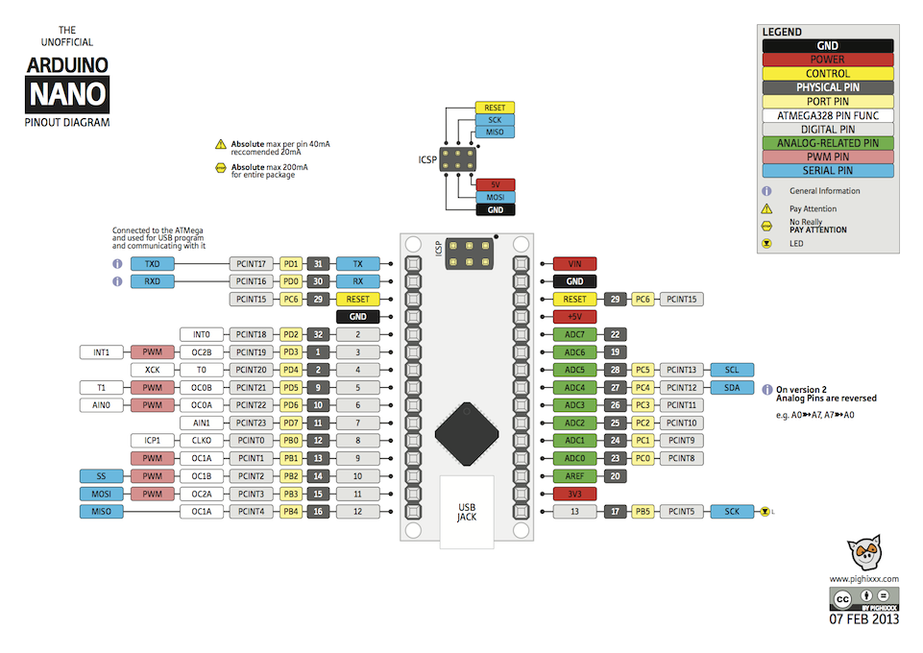

IMPORT wire.h // per I2C

Loop Ad ogni minuto effettua un giro, al cambio del minuto

Esame interrupt da tastiera

Interrupt = YES, vai a (A)

Interrupt = NO, prosegui

Leggi ora e scrivi ora e data

Controllo se qualche relè è da abilitare (B)

Fine loop

‘(A) Se c’è un interrupt vuol dire che qualcuno ha premuto un tasto.

Il display è spento, si accende.

Si visualizza la funzione del tasto sul LCD, sono 4 tasti

Tasto 1 = skip

Tasto 2 = su

Tasto 3 = giù

Tasto 4 = Enter

Sequenza sello SKIP:

* Nulla (1) Visualizza ora e data e tasti S - - RET
* Programma ora (2)
* Programma data (3)
* Programma pompa 1 (4)
* Programma pompa 2 (5)
* Programma pompa 3 (6)
* Blocca tutto (7)
* Riprendi tutto (8)
* Nulla (1) Visualizza ora e data e tasti S - - RET

===================================

‘(2) Il tasto S fa’ andare avanti il cursore, i tasti su e giù aumentano o decrementano il valore che c’è sotto il cursore, il tasto ok permette il salvataggio dell’ora

‘(3) Il tasto S fa’ andare avanti il cursore, i tasti su e giù aumentano o decrementano il valore che c’è sotto il cursore, il tasto ok permette il salvataggio della data

‘(B) Abilita o disabilita

\*\*) da pensare a visualizzare i dati sul display ed in contemporanea spostare il cursore nei campi che si possono modificare. Si deve pensare ad una maschera che indichi dove il campo può essere modificato e dove non può essere modificato. Si deve potere mettere solo numeri, in sequenza. Vedi la maschera. In pratica quando si deve modificare qualche valore (sono in EEPROM) si devono leggere dalla EEPROM e mettere in una tabella e poi, vista la maschera, in combinazione con la posizione del cursore, verifico il max. e il min. valore e ne permetto la modifica. Poi salvo in memoria EEPROM.

Il cursore deve essere posizionato sulla prima posizione che può essere modificata per facilitare lo scorrimento.

\*\*\*) la gestione dell’analisi dell’orario deve avvenire con i dati in memoria, poi scritti sul chip interessato

Ci vuole una batteria in tampone che alimenti tutta l’elettronica e non le pompe. Fino ai relè compresi.

Step:

-1 abilita il LCD

-2 abilita la tastiera

-3 abilita il gestore del clock

-4 gestione EEPROM con lettura dei dati

-5 movimento cursore su LCD

-6 prova a